Приложение № 5
Положения об инициативных
проектах на территории
муниципального образования
«Город Ростов-на-Дону»
ОТЧЕТ
об итогах реализации инициативного проекта

1. Наименование района города Ростова-на-Дону, на территории которого реализовывался инициативный проект:
Железнодорожный район города Ростов-на-Дону.
2. Наименование инициативного проекта: Капитальный ремонт восточной рекреации 3 этажа и рекреаций к столовой и актовому залу в здании МАОУ «Юридическая гимназия № 9 имени М.М. Сперанского» по адресу: город Ростов-на-Дону, ул. Портовая, 82.
3. Информация об итогах реализации инициативного проекта реализован .
4. Даты начала и окончания реализации инициативного проекта: с 01.06.2023 по 07.08.2023 .
4.1. Планируемый срок реализации инициативного проекта в случае нарушения установленного срока: проект реализован в срок.

№  п/п | Наименование выполненной работы, оказанной услуги, закупленного товара  в рамках реализации инициативного проекта | Стоимость  выполненной работы, оказанной услуги, закупленного товара  в рамках реализации инициативного проекта | Ф.И.О. физического лица и (или) индивидуального предпринимателя, наименование юридического лица, выполнившего работу
1 | 2 | 3 | 4
1. | Капитальный ремонт восточной рекреации 3 этажа и рекреаций к столовой и актовому залу в здании МАОУ «Юридическая гимназия №9 имени М.М. Сперанского» по адресу: город Ростов-на-Дону, ул. Портовая, 82 | 2585,4 тыс.руб. | ИП Федориненко А.В.
2. | Подготовка рекреаций к проведению ремонтных работ. Демонтаж стендов во всех рекреациях, телевизоров, банеров на третьем этаже и мягких пуфов. После ремонта, расстановка мебели на свои прежние места, монтаж телевизоров. | Трудовое участие | 120 человек
 | Предоставление карнизов для штор | Имущественное участие | Бородавкина Е.В.
 | Предоставление дизайн проекта для оформления рекреации | Имущественное участие | Гирина Н.В.
 | Предоставление мебели для организации образовательных зон | Имущественное участие | Разумова А.В.
 | Предоставление саженцев цветов | Имущественное участие | Кондрашова О.М.
 | Итого | 2585,4 тыс.руб.

Сведения  о поступлении и расходовании средств на реализацию инициативного проекта | Планируемый  объем средств |  | Фактический  объем средств
 | Сумма,  (тыс. рублей) | Доля в общей сумме (процентов) | Сумма,  (тыс. рублей) | Доля в общей сумме (процентов)
1 | 2 | 3 | 4 | 5
Всего на реализацию инициативного проекта, в том числе: | 2994,9 | 100 | 2585,4 | 100
объем средств местного бюджета | 2695,3 | 90,0 | 2326,9 | 90,0
объем инициативных платежей физических лиц
объем инициативных платежей юридических лиц, индивидуальных предпринимателей | 299,6 | 10,0 | 258,5 | 10,0
Причины отклонения от запланированной стоимости инициативного проекта | Экономия в размере 409,5 тыс.руб. по результатам запроса котировок в электронной форме

5. Фотоматериалы
№  п/п | Фотография объекта  до реализации  инициативного проекта | Фотография объекта  после реализации  инициативного проекта
1. | 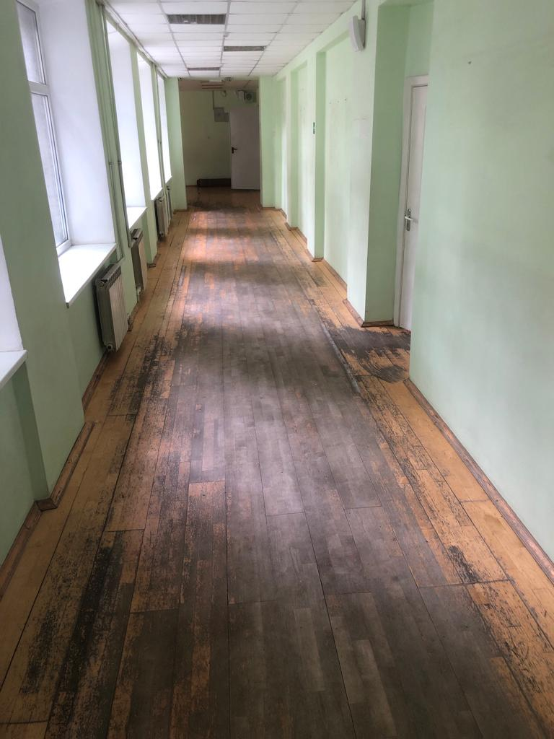 | 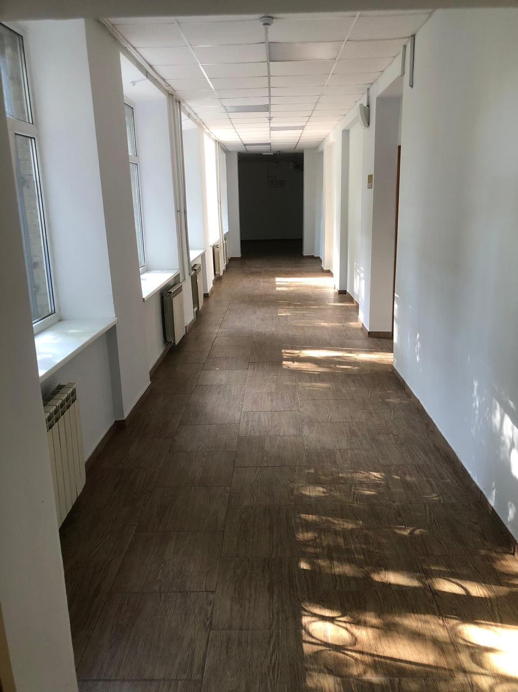
2. | 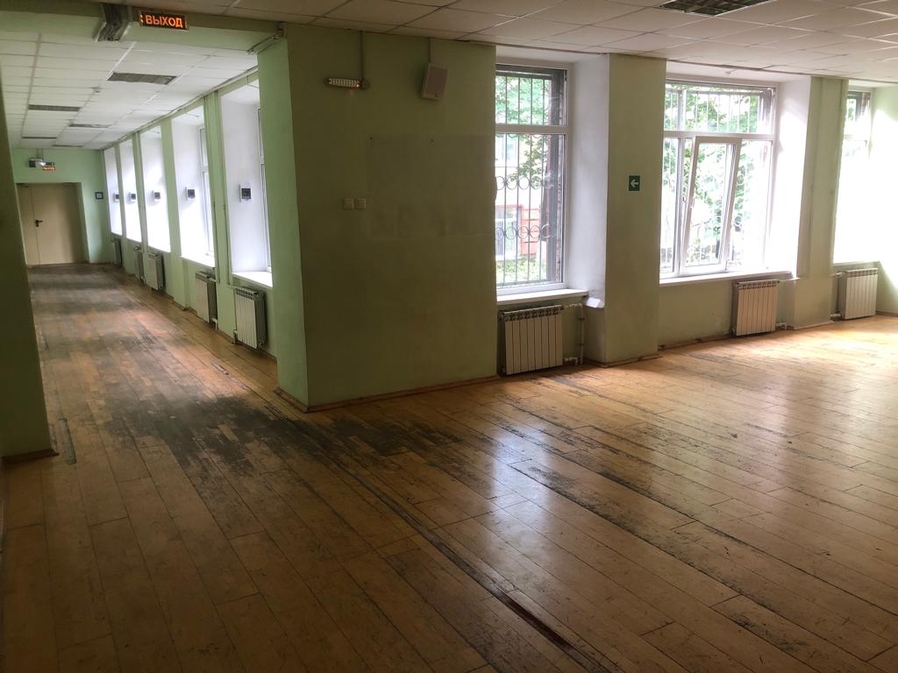 | 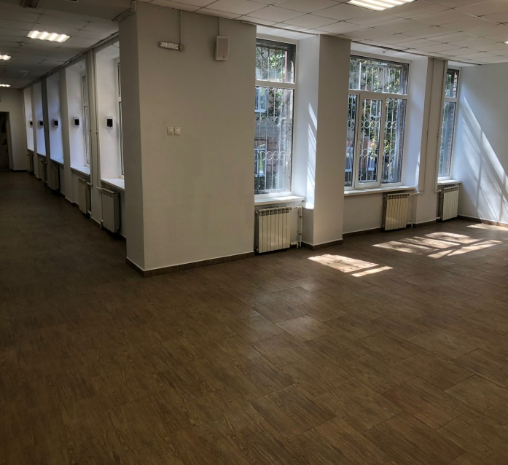
3. | 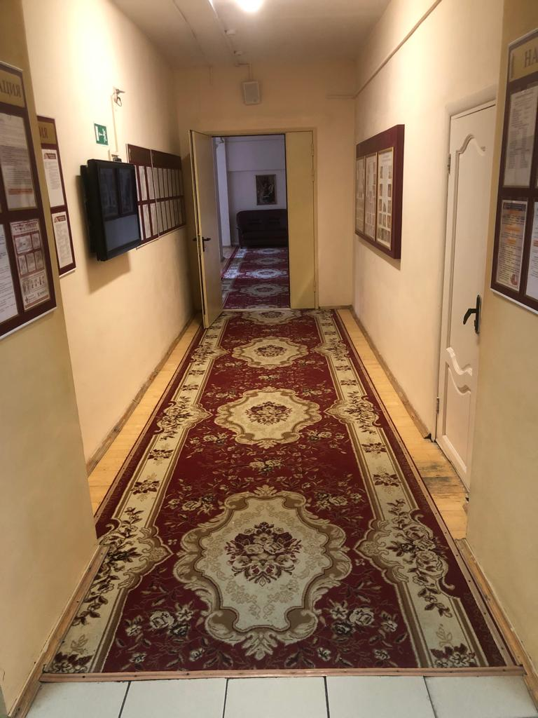 | 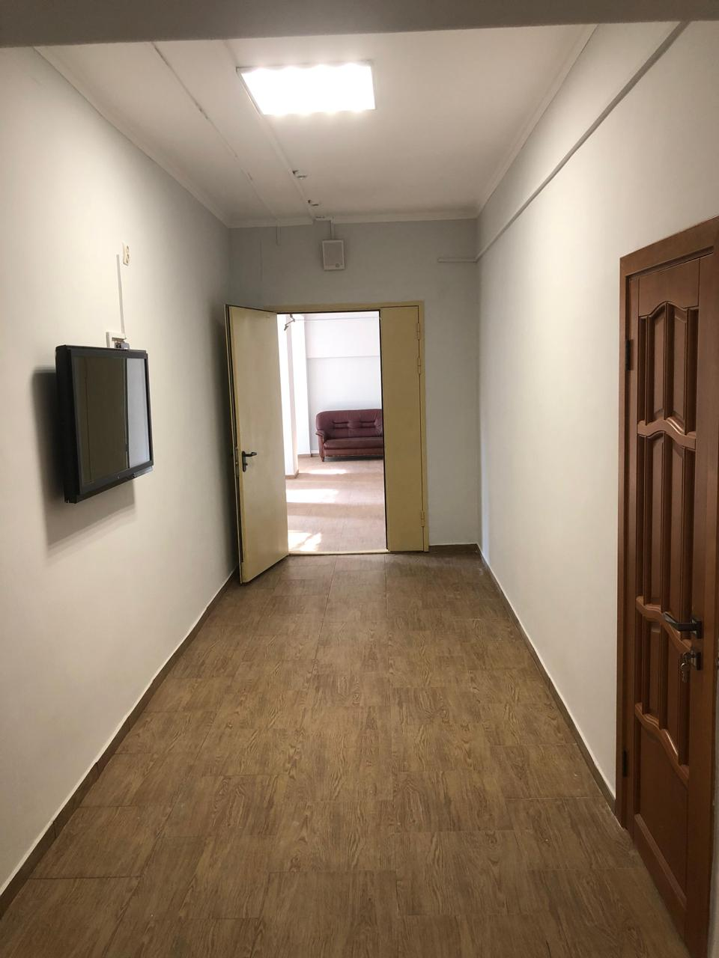
4. | 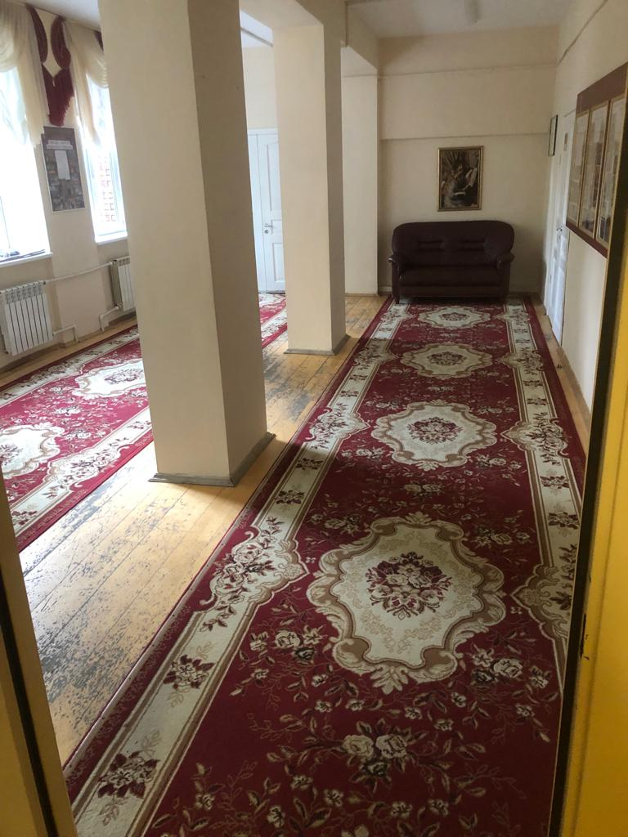 | 